Technická mechanika, zadání B.

5 úloh po 20 bodech, max. počet bodů 100

Statika
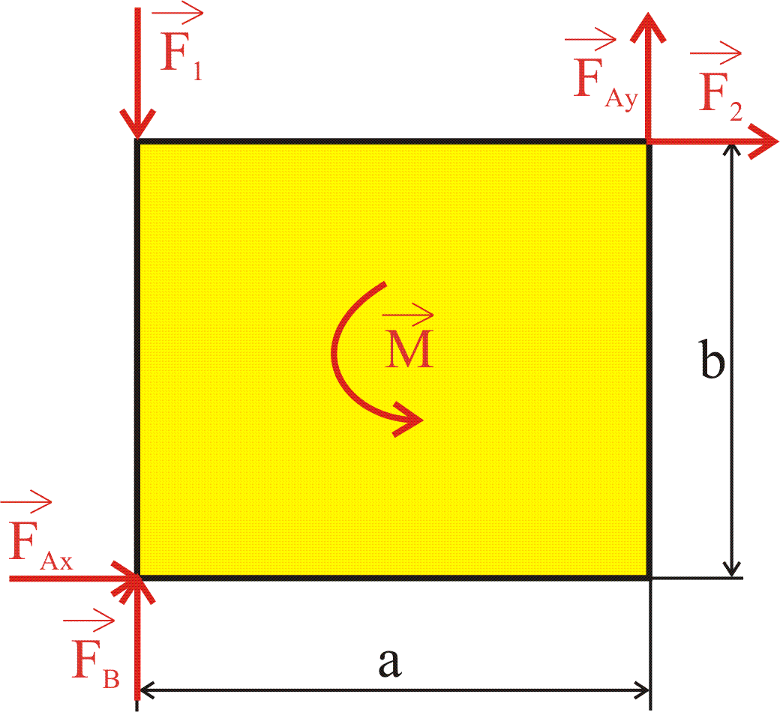
Př. 1. Napište rovnice statické rovnováhy pro uvolněné těleso a vypočítejte neznámé F_{Ax}, F_{Ay} a F_{B}.

a = 250 mm
b = 200 mm

F₁ = 500 N
F₂ = 700 N
M = 200 N.m

Př. 2. Uvolněte těleso znázorněné na obrázku. Těleso je vázáné vazbami typu NNTN (bez pasivního účinku) a je zatíženo silami F₁ a F₂ a silovou dvojicí M. Dále napište jaké kontroly je třeba po určení stykových sil/momentů provést?
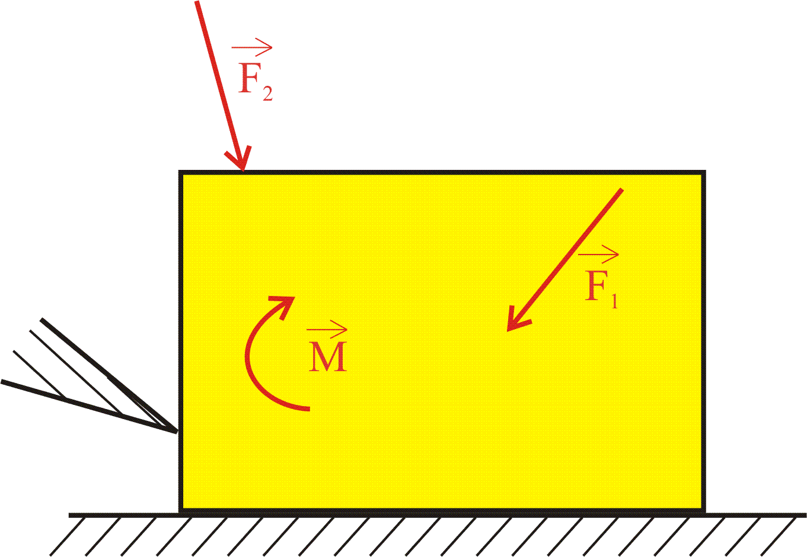

Pružnost a pevnost
Př. 3. Trubka (s vnějším průměrem D a vnitřním průměrem d) a tyč (s průměrem d) jsou na sebe nasazeny bez vůle a přesahu a jsou svařeny v místě B (ve vzdálenosti (a + b) od vazby A). Natyč působí v místě C silová dvojice M, která soustavu těles zkrucuje.
Určete zkroucení trubky v místě svaru (místo B) a maximální napětí v místě působení silové dvojice M (místo C). Předpokládejte, že materiál obou těles je v elastickém stavu. Zadané hodnoty jsou:
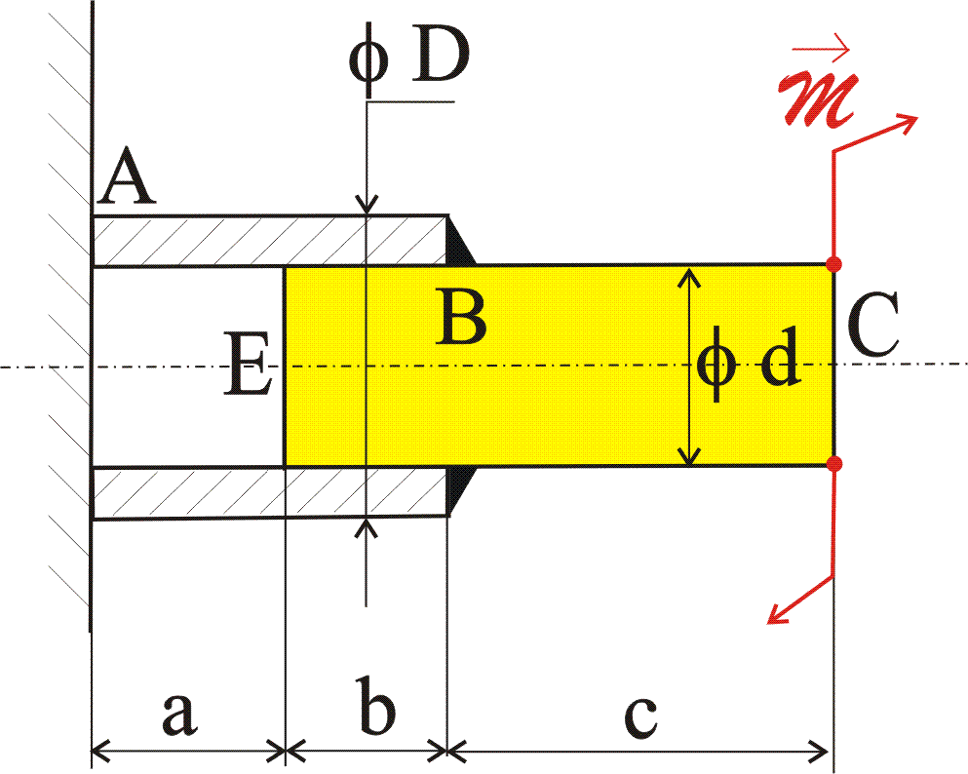
a = 250 mm
b = 100 mm
c = 450 mm
d = 12 mm
D = 17 mm
M = 25 N. m
G = 0,8 . 10⁵ MPa

DYNAMIKA
Př. 4. Vypočítejte pomocí metody Lagrangeových rovnic druhého druhu zrychlení $a_{1}$volné kladky soustavy dle obrázku. Hmotnost volné kladky (těleso ①) je $m_{1}=0,22$ kg, poloměr je $R_{1}=0,1$ m. Hmotnost páky (těleso ②) je $m_{2}=0,112$ kg, délka $L_{2}=0,4$ m. Na páku působí moment $M_{2}=2$ Nm ve směru dle zadání. Tíhové zrychlení je $g=9,81$ ms⁻².
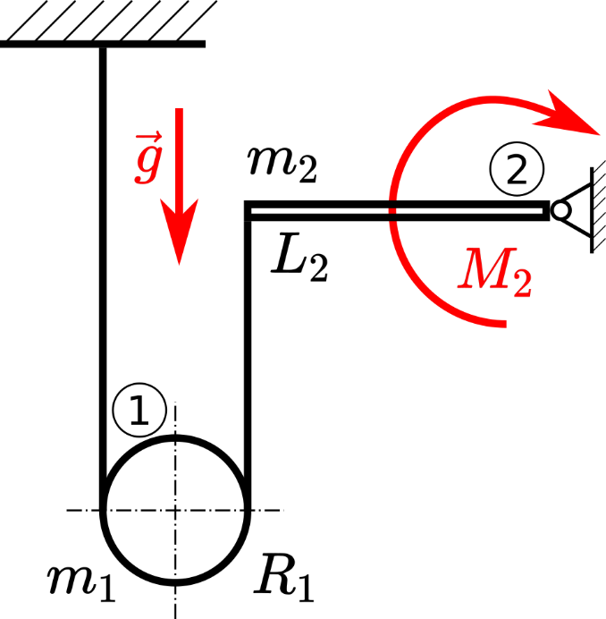
Př. 5. Spočítejte netlumenou vlastní úhlovou frekvenci pro zadanou soustavu.
Je zadáno: $k_{1}=200 \frac{N}{m}, k_{2}=100 \frac{N}{m}, m=2/3 kg, R=0,2 m.$

